深 圳 大 学 实 验 报 告

课程名称： 计算机网络

实验项目名称： Wireshark抓包

学院： 计算机与软件学院

专业： 计算机科学与技术（国际班）

指导教师： 邹永攀

报告人： 杨韩冰 学号： 2023150041

实验时间： 2025年3月20日~3月27日

实验报告提交时间： 2024年4月2日

教务部制
一、实验目的（请论述实验的目的、目标）
学习安装、使用协议分析软件，掌握基本的数据报捕获、过滤和协议的分析
技巧，能对抓取数据包进行分析。

二、实验环境（请具体描述实验所采用的软硬件类别、型号、关键参数、IDE等）
使用 Windows 操作系统；Internet 连接；抓包软件 Wireshark。

三、实验过程及结果（请详细展示实验步骤及产生的结果，需做到图文并茂，详细清晰）
任务 3.1：网络协议分析软件 Wireshark 的使用
- 安装配置网络嗅探器，了解嗅探器的命令菜单的功能。
- 下载Wireshark并运行。
点击官网连接https://www.wireshark.org/，下载最新版本4.5.4，安装后启动运行页面。
- 运行Wireshark，初始界面如下图。
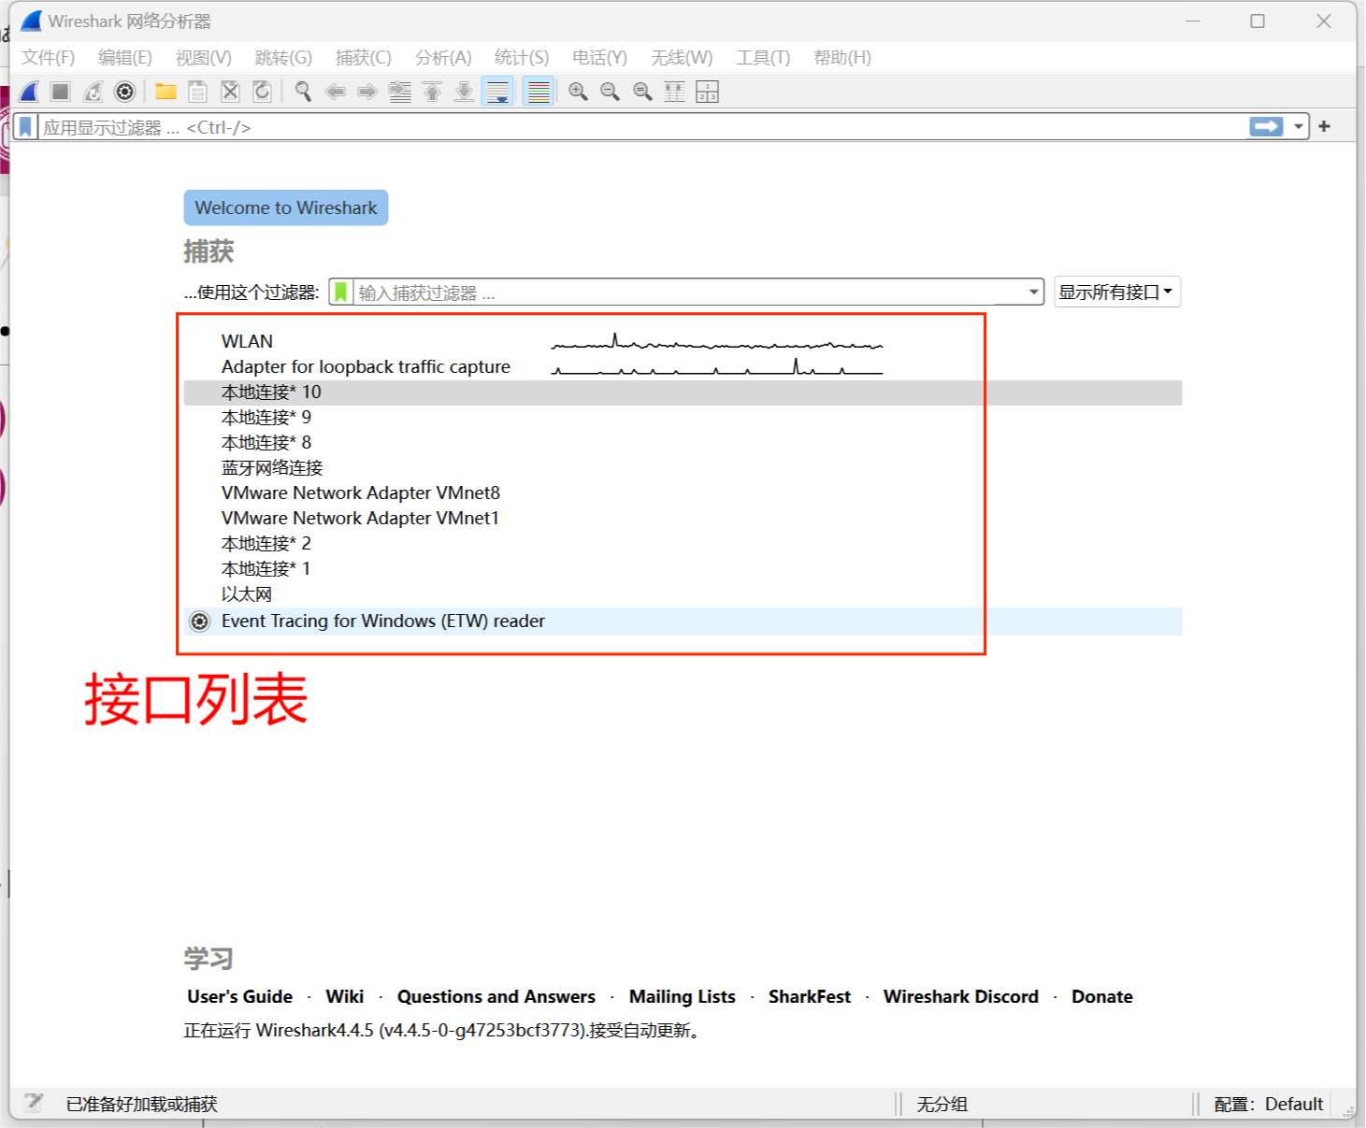
- 从接口列表中选择要捕获的接口，双击即可开始捕获。
- 打开命令控制窗口，输入ip config，即可知道电脑上连接是哪一个网。如下图所示，我的电脑上连接的是本地连接*2，虚拟机vent1和vent8，以及WiFi连接。选择相应的网卡接口进入即可。
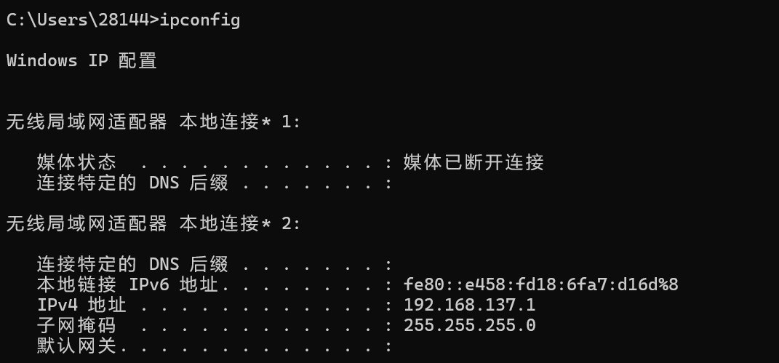
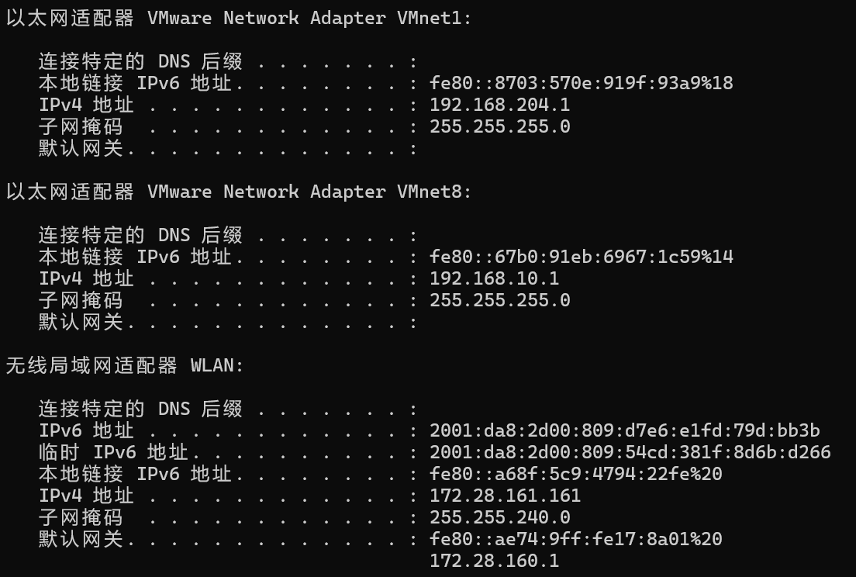
- 这里选择WiFi接口，双击点入，立刻进行捕获分组。
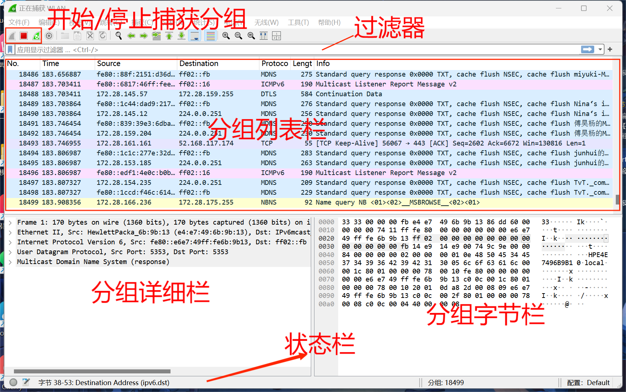
- 使用过滤器
- 协议过滤：以HTTP过滤为例。
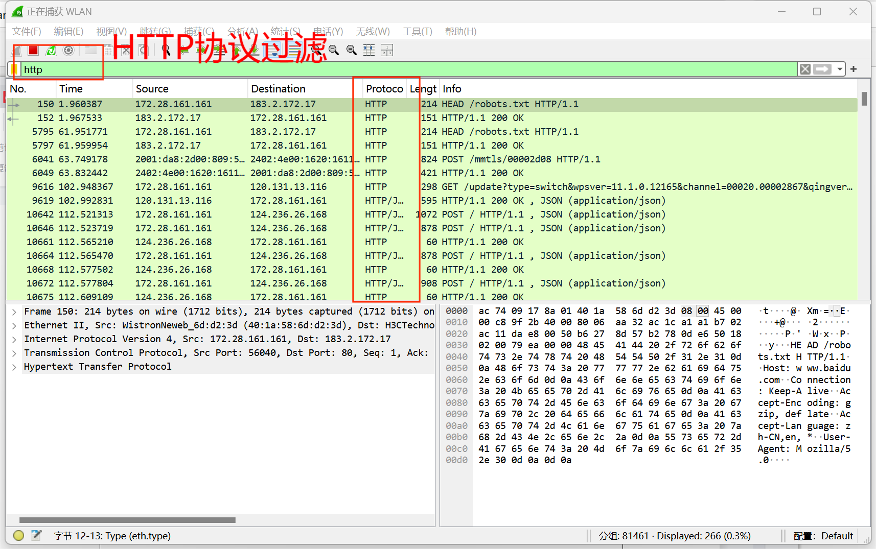

- IP地址过滤：以ip.src == 172.28.150.194 and ip.dst == 239.255.255.250为例。
如下图：过滤出源地址是172.28.150.194并且目的地址是239.255.255.250的分组。
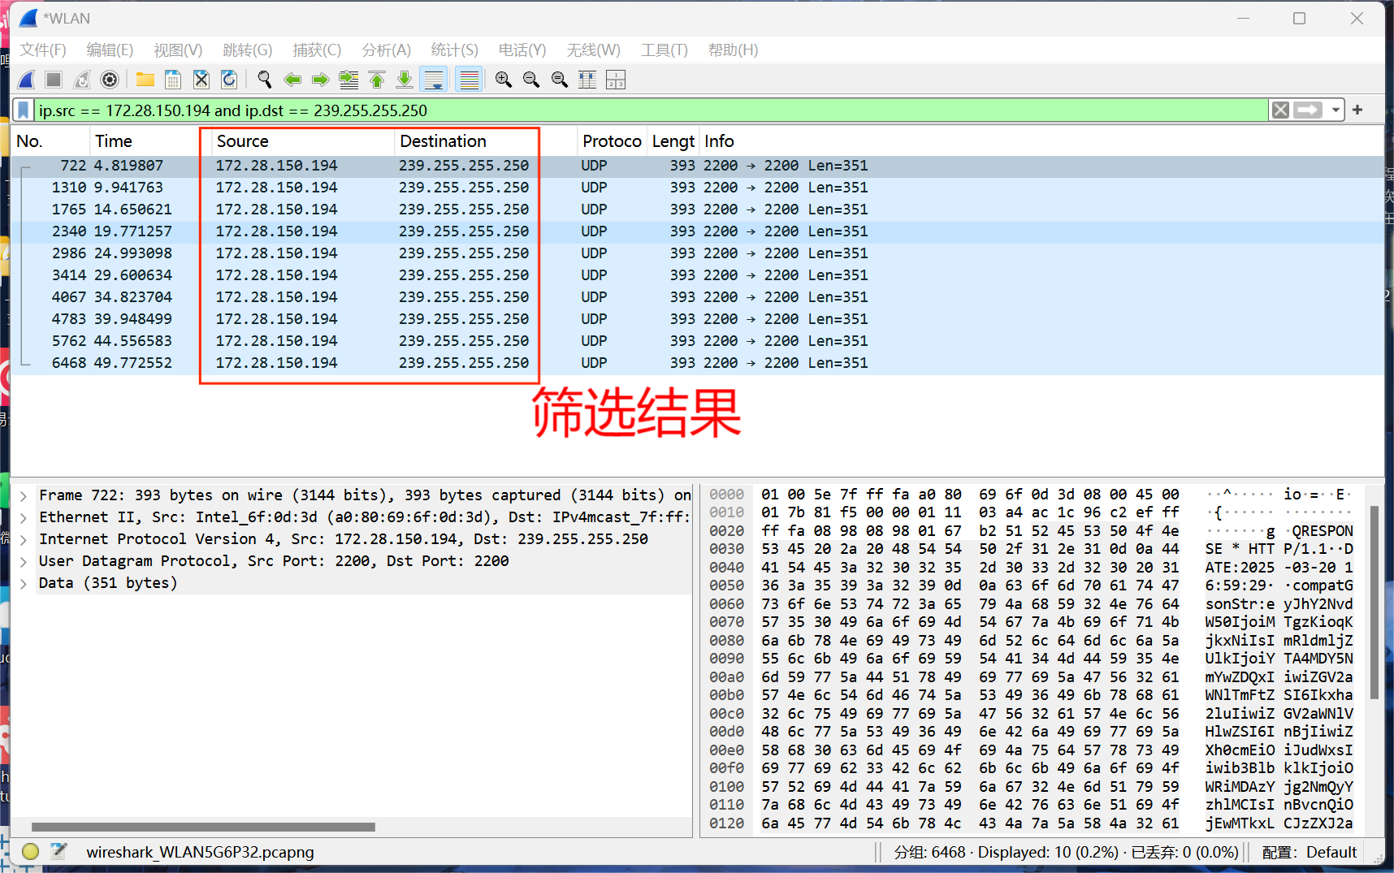

- 模式过滤
以http.request.method==GET举例，过滤http请求方法是GET的分组。
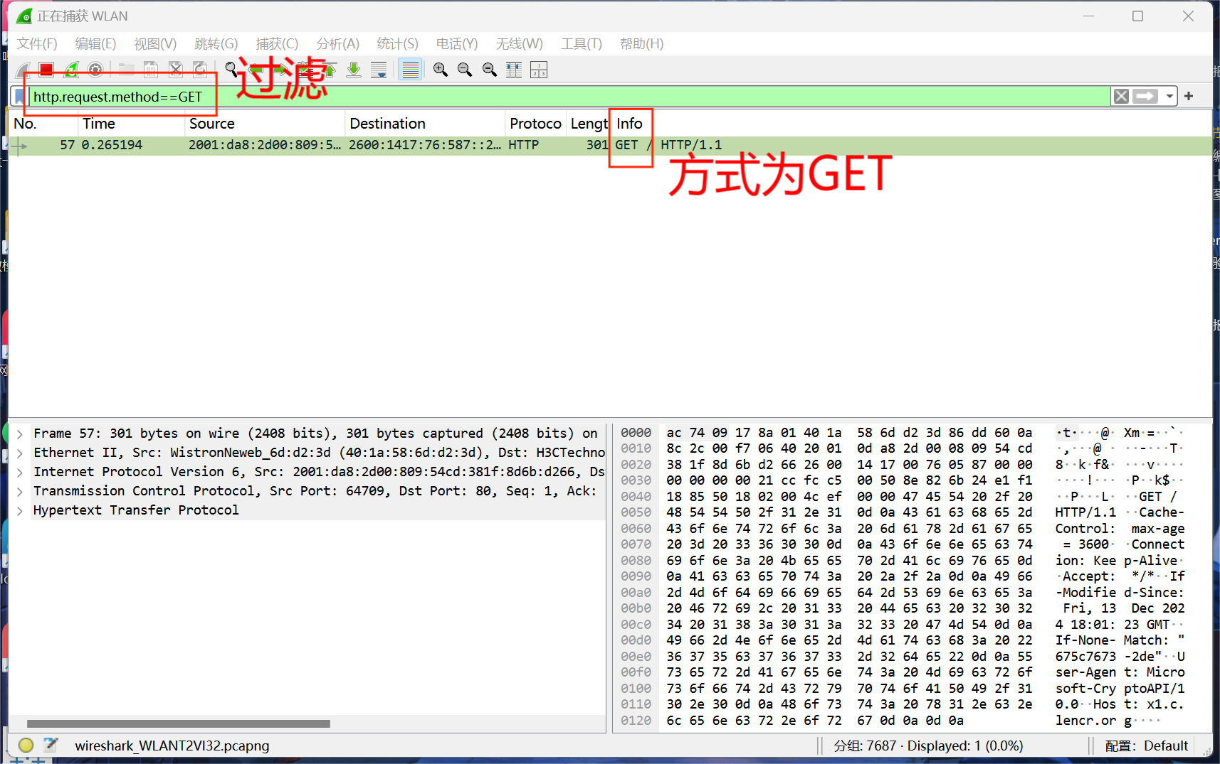

- 端口过滤
以tcp.port == 80为例，含义为过滤tcp端口号是80的分组。
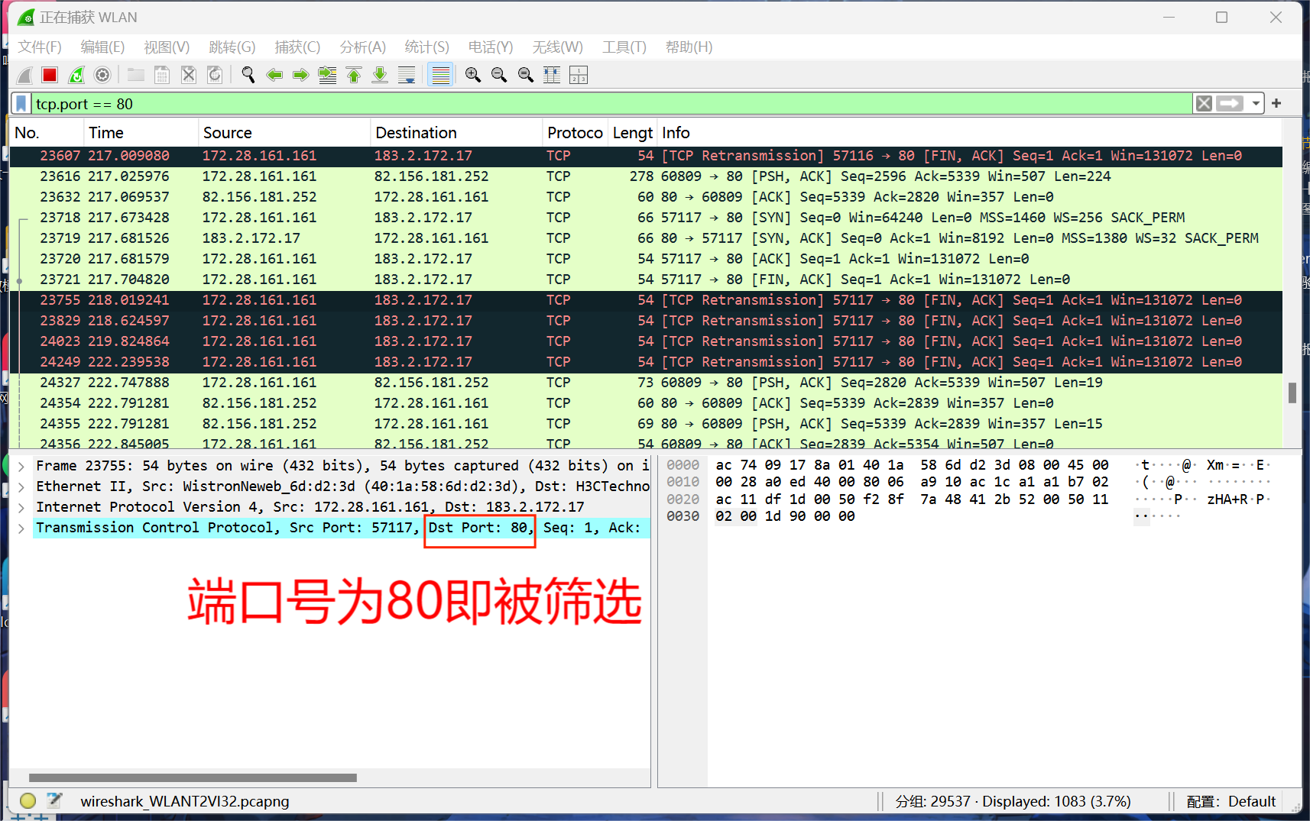

- 分组详细栏
如下图所示：从上到下依次为，物理层，链路层，网络层，传输层。
根据互联网协议分层，还有应用层，Hypertext Transfer Protocol但此处还未显示。
- Frame: 物理层的数据帧概况
- Ethernet II: 数据链路层以太网帧头部信息
- Internet Protocol Version 4: 互联网层IP包头部信息
- Transmission Control Protocol: 传输层T的数据段头部信息，此处是TCP
- Hypertext Transfer Protocol: 应用层的信息，此处是HTTP协议
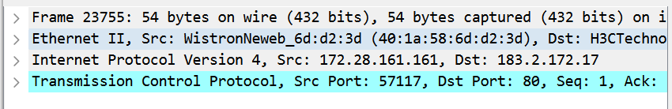

（2）设置抓包过滤器和显示过滤器，抓取一个 HTTP 会话过程所传输的包观察
包结构和格式，分析各字段的语义，以图形化方式显示该 HTTP 会话过程。

- 选择WiFi接口，开启Wireshark抓包，在过滤器中输入http，即过滤http协议的分组。
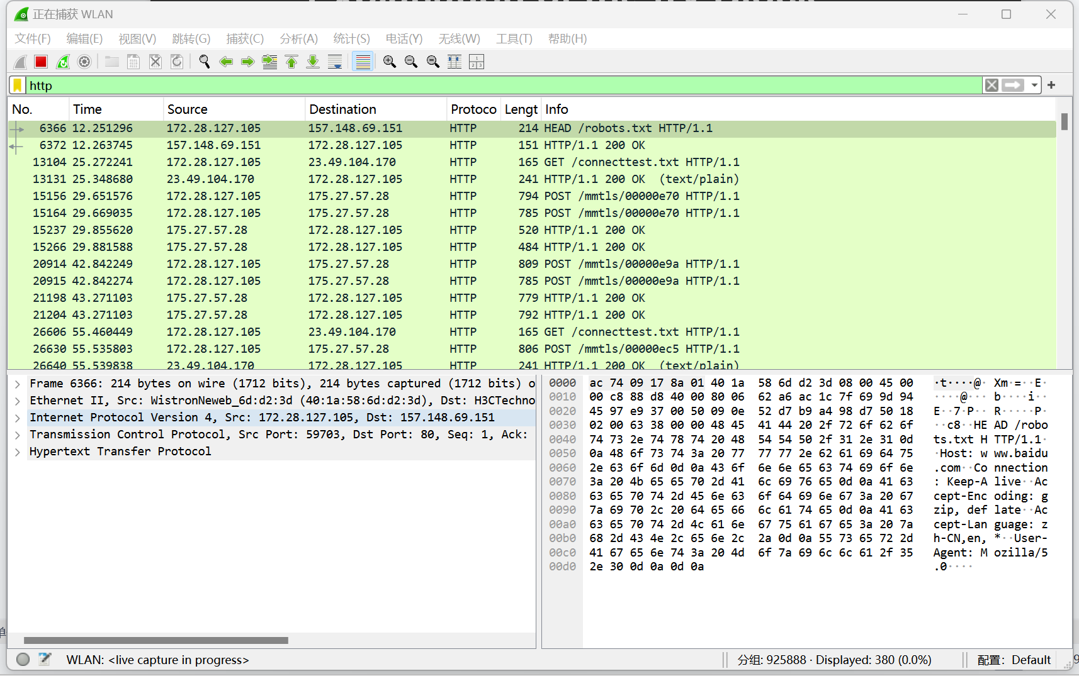
- 观察包结构和格式，分析各字段的语义。
双击序列号为20的http回话过程数据包，可以查看其详细信息。
单击序列号为20的http回话过程数据包，可在分组详细栏和分组状态栏查看其详细信息。
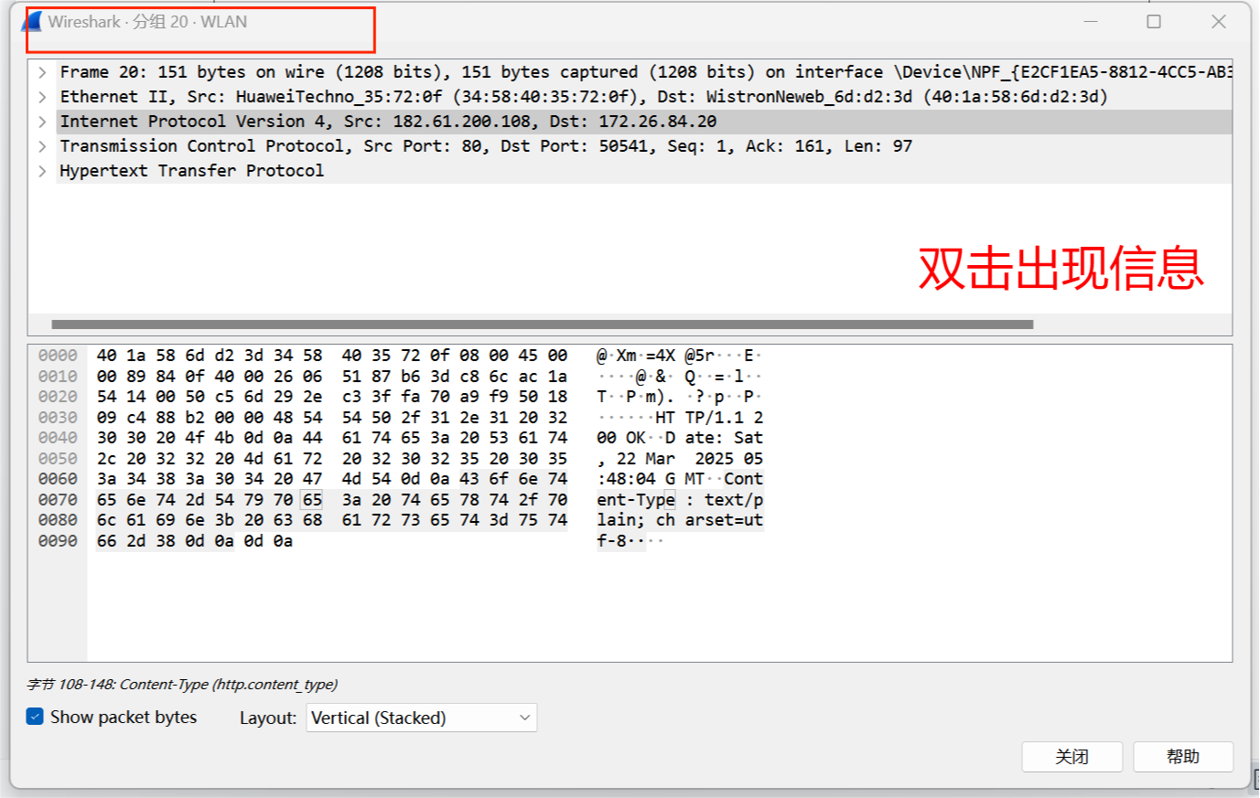
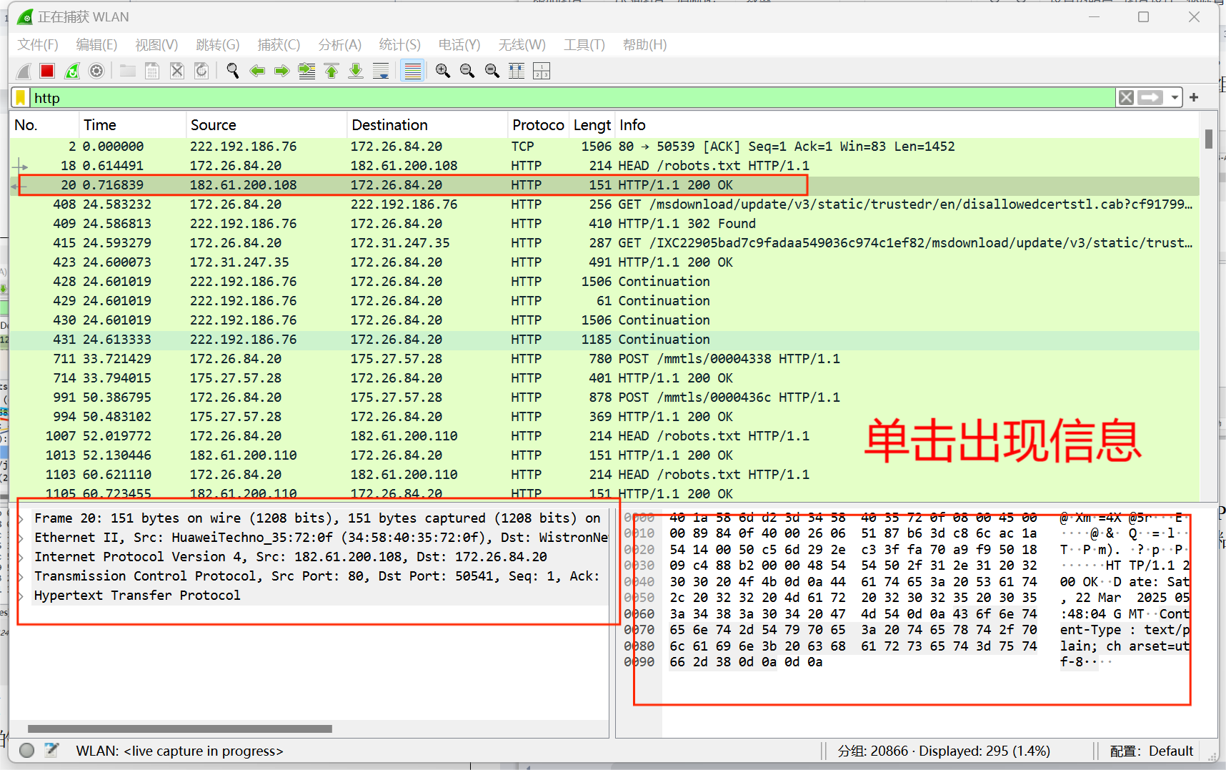
Wireshark会在分组详细栏以分层结构的形式显示数据包的具体内容，包括了各个协议的字段，如上图可见。
- Frame 20: 151 bytes on wire (1208 bits), 151 bytes captured (1208 bits) on interface \Device\NPF_{E2CF1EA5-8812-4CC5-AB3D-B44E7CFAE500}, id 0
- 属于物理层。指这是捕获的第20个数据包，这个数据包在网络上传输的总大小为151字节，捕获到的也是151字节（证明捕获的内容没有丢失）。并且指明这个数据包是在特定的网络接口上传输的。
- Ethernet II, Src: HuaweiTechno_35:72:0f (34:58:40:35:72:0f), Dst: WistronNeweb_6d:d2:3d (40:1a:58:6d:d2:3d)
- 属于链路层。这里指使用的是以太网II类型的数据链路层协议，这是最常见的以太网协议类型。Src(源MAC地址)，Dst（目标MAC地址）
- Internet Protocol Version 4, Src: 182.61.200.108, Dst: 172.26.84.20
- 属于网络层。表明数据包使用的是IPV4协议进行传输。
- Transmission Control Protocol, Src Port: 80, Dst Port: 50541, Seq: 1, Ack: 161, Len: 97
- 属于传输层。表明数据包使用的是TCP协议。
- Hypertext Transfer Protocol
- 属于应用层。这里指使用了http协议。

- 图形化显示HTTP的会话过程：
- Io图：
点击菜单栏中的统计选项，找到io图，即可出现io图像。可以从这个图中看出可网络流量的变化
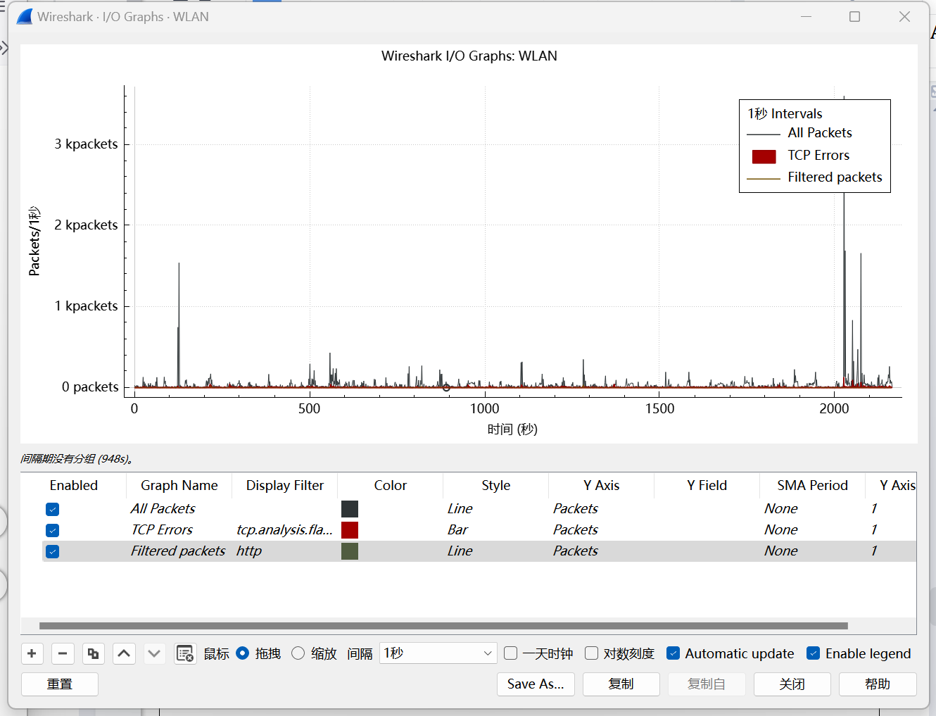
- TCP流分析查看HTTP会话过程：
右键点击之前选择的数据包，选择follow->TCP流，可以查看完整的HTTP会话过程，包括请求和响应的详细信息。如下图，WireShark截获到了三次握手的三个数据包，第四个数据包才是HTTP，这说明HTTP确实是使用TCP建立连接的。
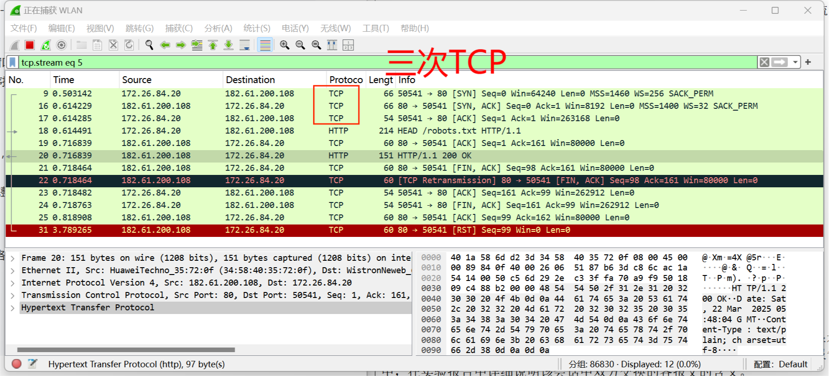
- 流量图：
在菜单栏中选择统计->流量图，可以图形化这个数据包的HTTP会话过程。如下图，可以明显看出整个的连接情况，包括TCP的三次握手，数据的传输以及HTTP协议。
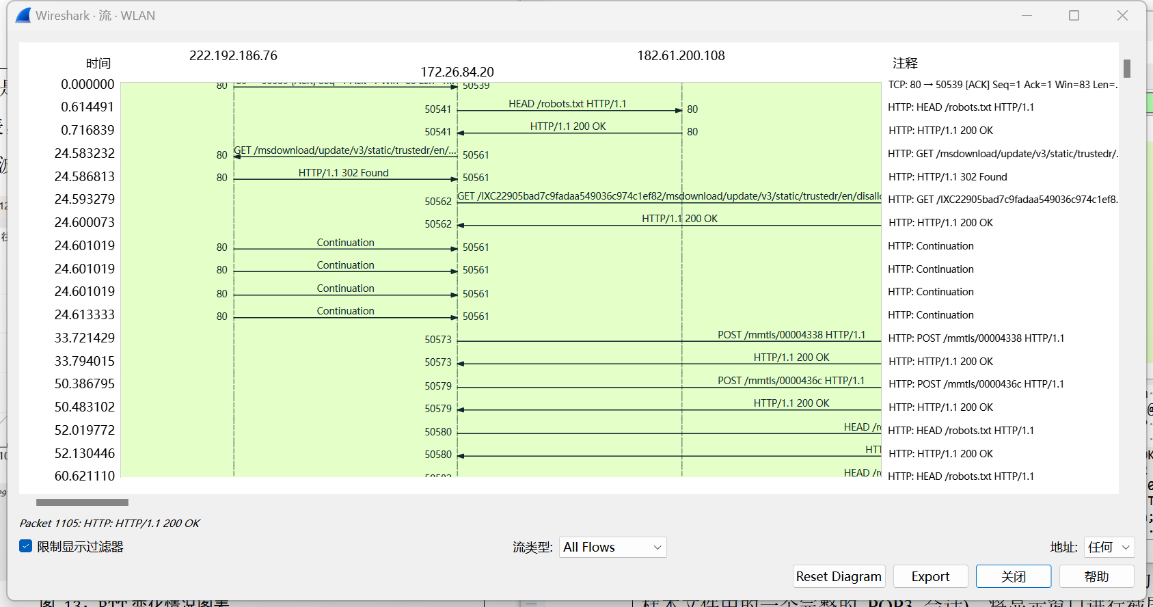

（3）仿照实验指导的步骤,利用过滤器抓取/显示一个完整的 POP3 会话(或显示
样本文件中的一个完整的 POP3 会话)，将显示窗口进行截屏并粘贴到实验报告
中，在实验报告中详细说明该会话中双方交换的各报文的含义。

- 由于我使用的是WIFI接口，多次无法抓取完整pop3流量（包括输入tcp.port==110捕获普通pop3流量和输入tcp.port==995捕获加密pop3流量），所以选择显示pop3会话。
- 在网站https://wiki.wireshark.org/samplecaptures上下载pop样本数据包pop-ssl.pcapng，使用WireShark打开即可。

- 在过滤器输入tcp.port==110获取普通pop3协议的通信。
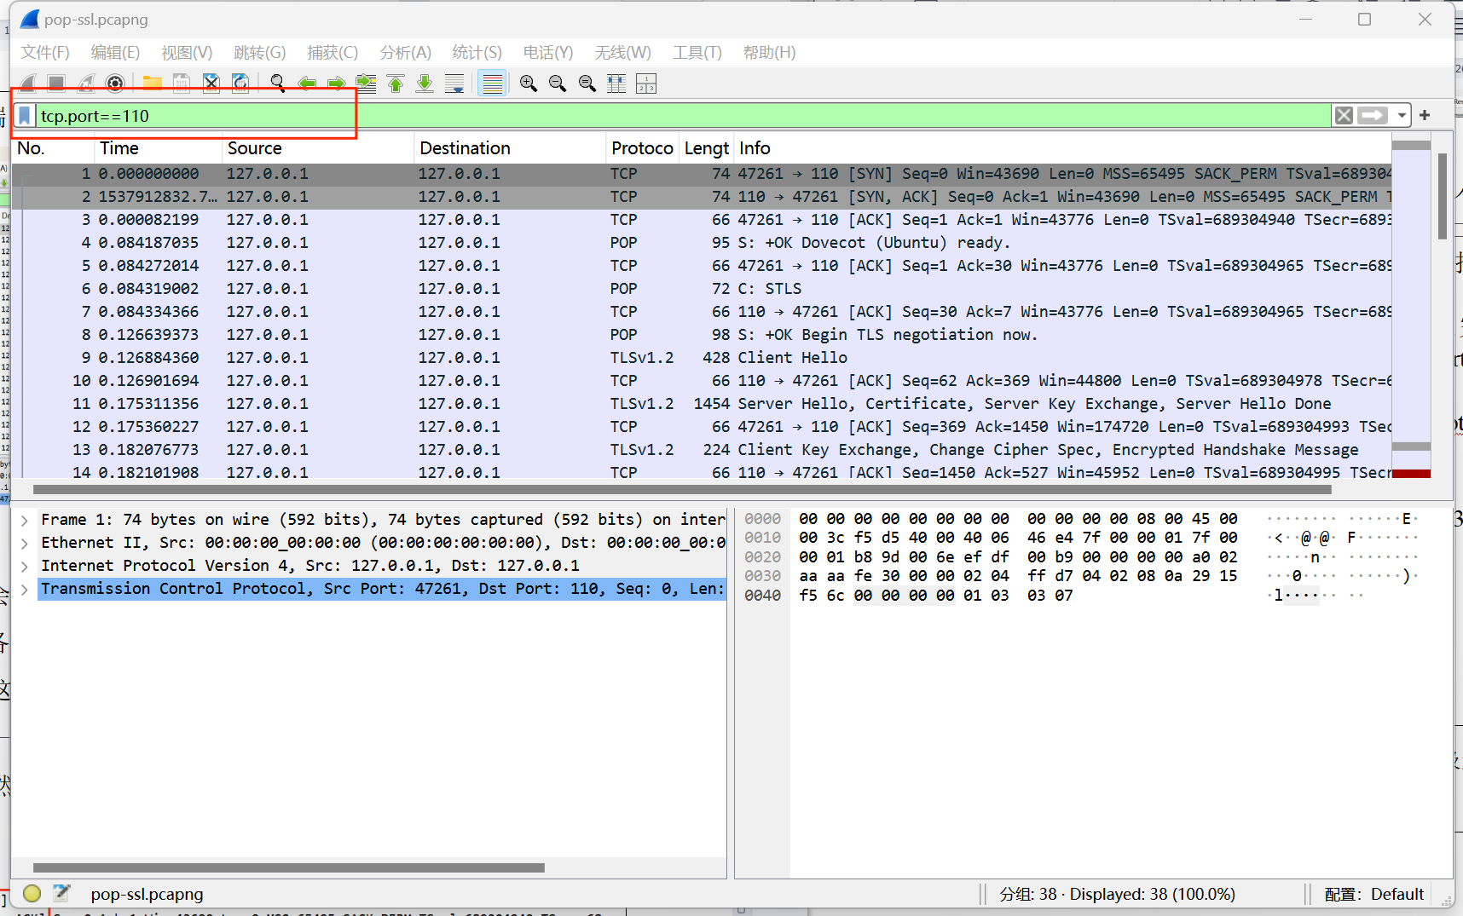
- 分析POP3会话中双方交换的各个报文的详细含义。
- TCP握手：
- 数据包1-3：
客户端通过发送一个TCP SYN（同步）数据包到服务器（port 110），表示开始建立连接的尝试。
服务器通过发送SYN-ACK数据包响应客户端，确认客户端的连接请求。
客户端通过发送ACK（确认）数据包确认服务器的响应，完成TCP三次握手，连接建立。
- POP3通信：
- 数据包4-8：
4-5：服务器发送+OK消息响应，表示他准备做好POP3操作。客户端确认服务器的准备消息。
6-7：客户端发送STLS命令请求升级为TLS会话。服务器确认客户端的请求协商。
8：服务器表示TLS协商开始。
- TLS握手：
- 数据包9-16:
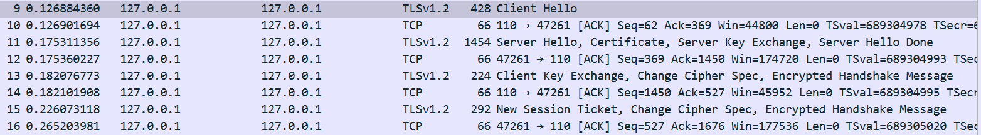
9-10：客户端发送Client Hello消息启动TLS握手。服务器确认收到该消息。
11-12：服务器响应Client Hello消息，发送Server Hello消息和SSL/TLS证书，服务器密钥交换数据，表示初始握手消息以及完成。客户端确认其响应。
13-14：客户端发送Client Key Exchange消息安全地交换密钥。服务器确认该消息。
15-16：服务器发送New Session Ticket消息，表面会话即将完成。客户端确认其消息。
- 应用数据交换：
- 数据包17-20：
客户端通过建立好的TLS连接发送加密的应用数据，然后服务器确认，客户端再次发送额外的消息，服务器再次确认。
- 进一步加密应用数据：
- 数据包21-30：
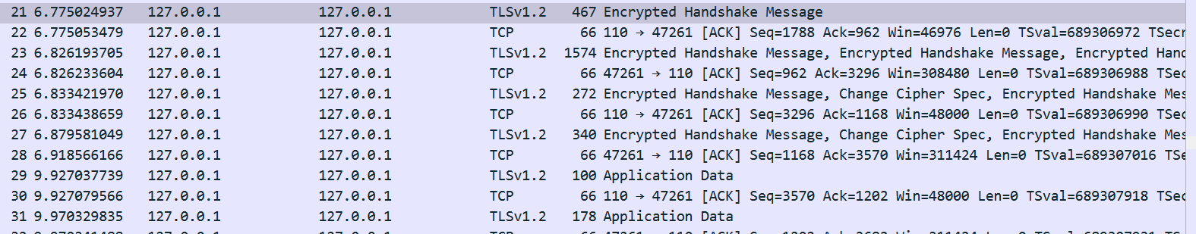
这个过程中客户端继续不断地发送应用数据，然后服务器确认，交换更多的加密握手消息和确认消息。
- 会话终止：
- 数据包 32-38：
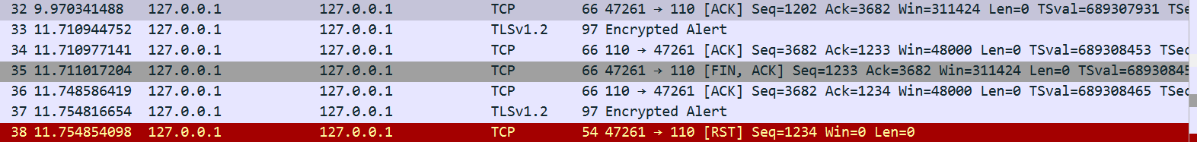
在会话结束时，客户端发送了一个FIN包表示要关闭连接，服务器确认后，关闭连接。之后客户端发送另一个加密警报，作为会话过程的清理过程，最后客户端发送TCP RST重置数据包，强制关闭TCP连接。
完整的过程如下：
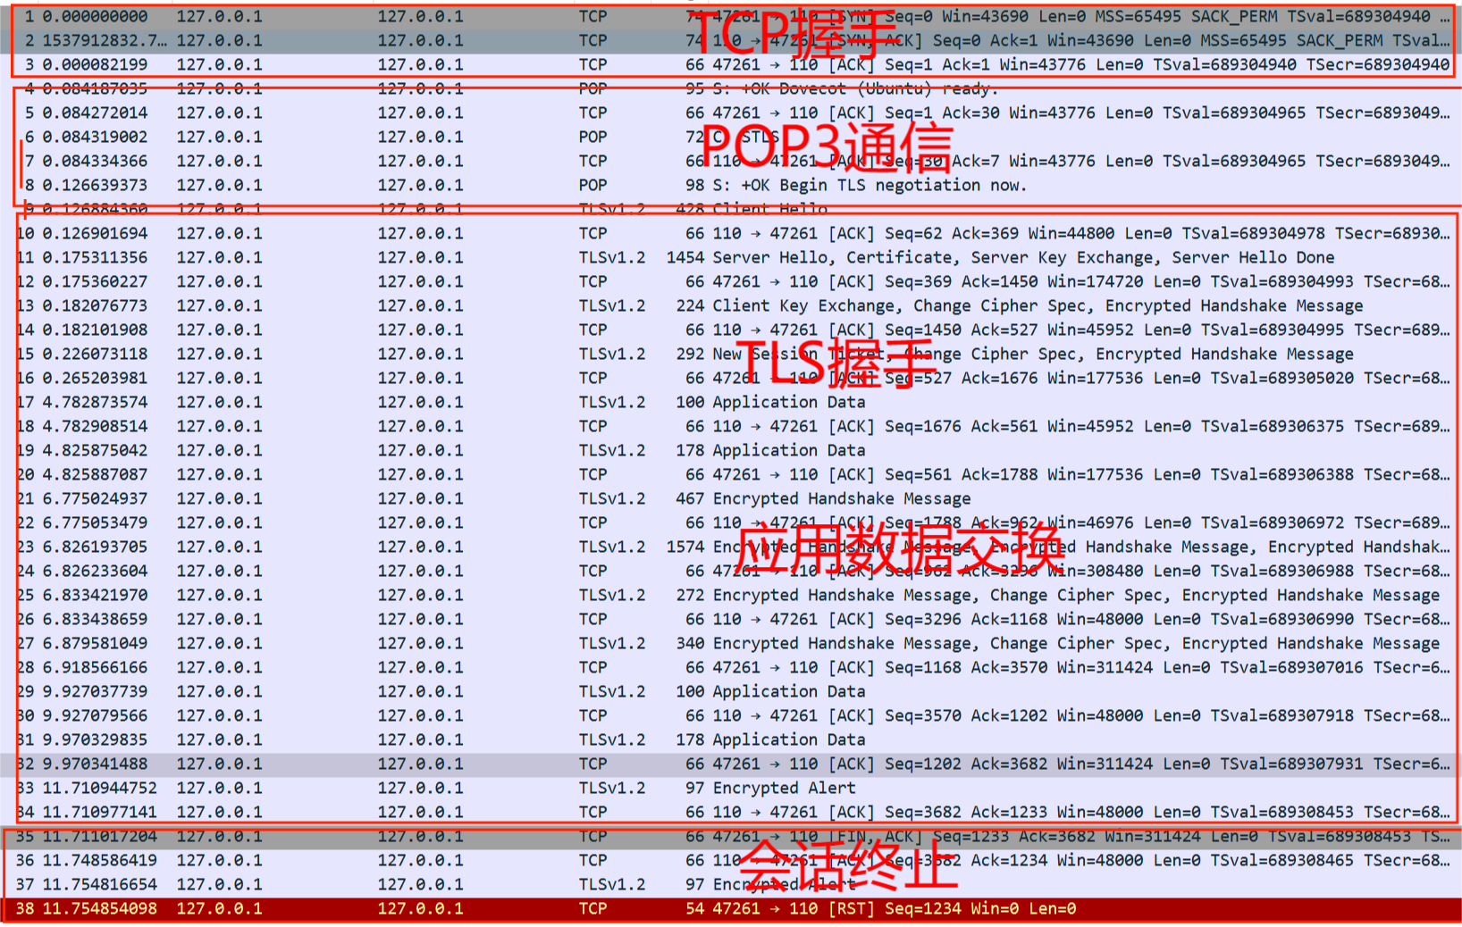

（4）总结网络嗅探器都能做些什么：

- 数据包捕获：
网络嗅探器可以捕获通过计算机网络传输的所有数据包。它能在局域网（LAN）或广域网（WAN）中监听数据流，并记录下传输的各种信息，如源地址、目标地址、协议类型等。

- 网络分析与诊断：
网络嗅探器能够帮助分析网络性能、延迟、带宽使用情况等。它可以识别网络中的瓶颈、丢包问题或网络延迟，帮助运维人员排查网络故障。

- 协议分析：
嗅探器能够分析不同类型的网络协议（如TCP/IP、HTTP、DNS、SMTP等），帮助用户理解和诊断协议中的问题。例如，分析HTTP请求和响应内容，或者检查TCP连接中的数据传输过程。

- 网络安全监控：
网络嗅探器常被用于安全分析，帮助识别异常流量、入侵行为或潜在的网络攻击。例如，它可以发现网络中的恶意软件活动、数据泄露、DDoS攻击等。通过监控不正常的网络流量，及时发现安全隐患。

任务 3.2：HTTP 协议的认知与分析
（1）抓取一个 HTTP 会话所传输的报文，并分析报文的结构、格式及其内容
启动 Wireshark 抓包功能并定义过滤器，然后用浏览器打开一个网页（然后再回到 Wireshark 抓包窗口，观察所抓到的 HTTP报文，将显示的内容截屏，并粘贴到实验报告中，说明该报文中各字段的内容的含义。
- 选择URL http://httpforever.com/，在浏览器中输入该网址，并在过滤器中输入http过滤http协议。
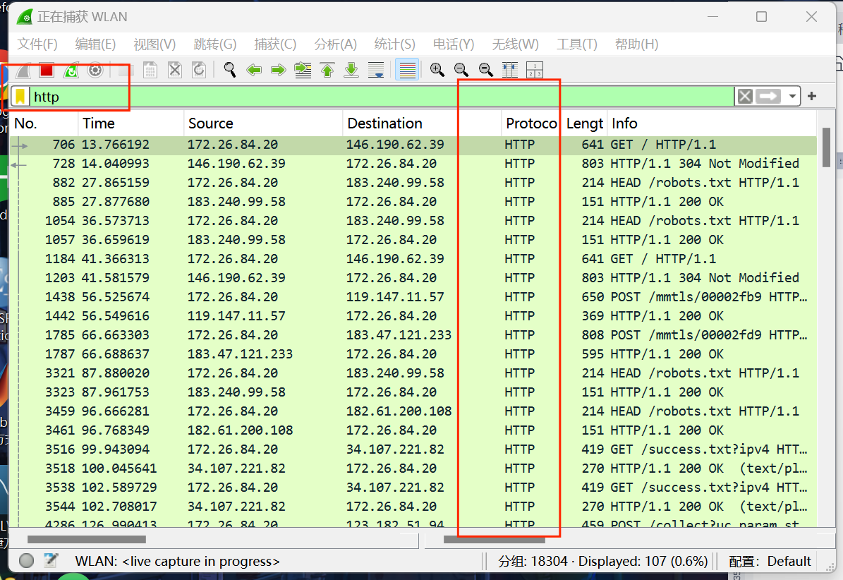
- 为了查找哪些分组是浏览网页发生的，可以单击分组，分组详细栏会显示其具体信息。
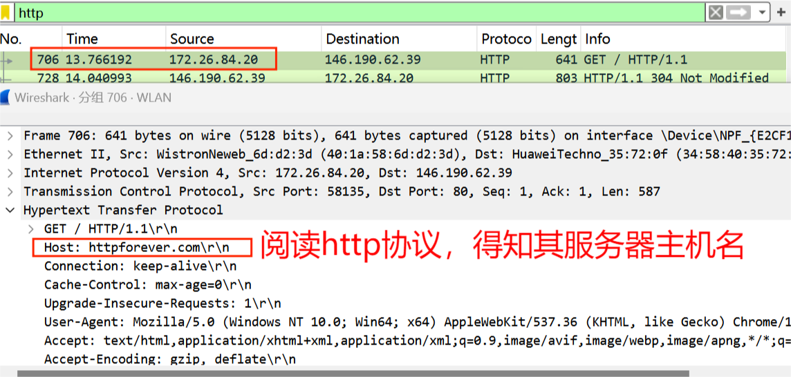
- 分析一个Http GET请求的报文：
- 以这个数据包为例：
- GET请求报文包含以下部分：
- 以太网层（Ethernet II）包括源MAC地址和目标MAC地址。
- IP层（Internet Protocol Version 4)表示为IPV4协议，包含源IP地址和目标IP地址。
- 传输层（TCP 报文），包含了源端口号和目标端口号，【这里目标端口号为80，因为过滤的是HTTP协议，表示HTTP协议的标准端口】。
- HTTP层（HTTP Layer），包含了实际的HTTP请求信息。
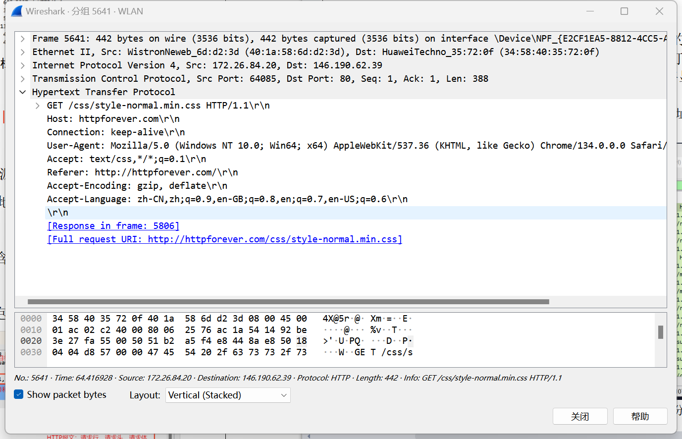
- 报文内容：
- 请求行：
GET /css/style-normal.min.css HTTP/1.1\r\n，GET表示HTTP的请求方法，/css/style-normal.min.css为请求的资源路径，表示访问的网页或文件路径。HTTP/1.1表示使用HTTP1.1版本。
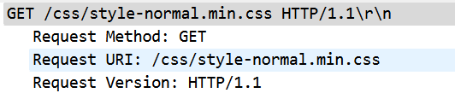
- 请求头：
Host: httpforever.com\r\n 指定了请求的目标主机。
Connection: keep-alive\r\n 表明连接持久保持
User-Agent: （Mozilla/5.0 (Windows NT 10.0; Win64; x64) AppleWebKit/537.36 (KHTML, like Gecko) Chrome/134.0.0.0 Safari/537.36 Edg/134.0.0.0\r\n ），表明客户端浏览器的类型和版本信息。
Accept: text/css,*/*;q=0.1\r\n 告知服务器客户端可以处理哪些类型的内容
Referer: http://httpforever.com/\r\n 告知服务器当前请求的来源地址。
Accept-Encoding: gzip, deflate\r\n 告知客户端支持的数据压缩格式和内容编码方式
Accept-Language: zh-CN,zh;q=0.9,en-GB;q=0.8,en;q=0.7,en-US;q=0.6\r\n 告知客户端可以接受的语言。
- 请求体：
对于GET请求，通常没有请求体，GET是通过URL和请求头来传递信息的。
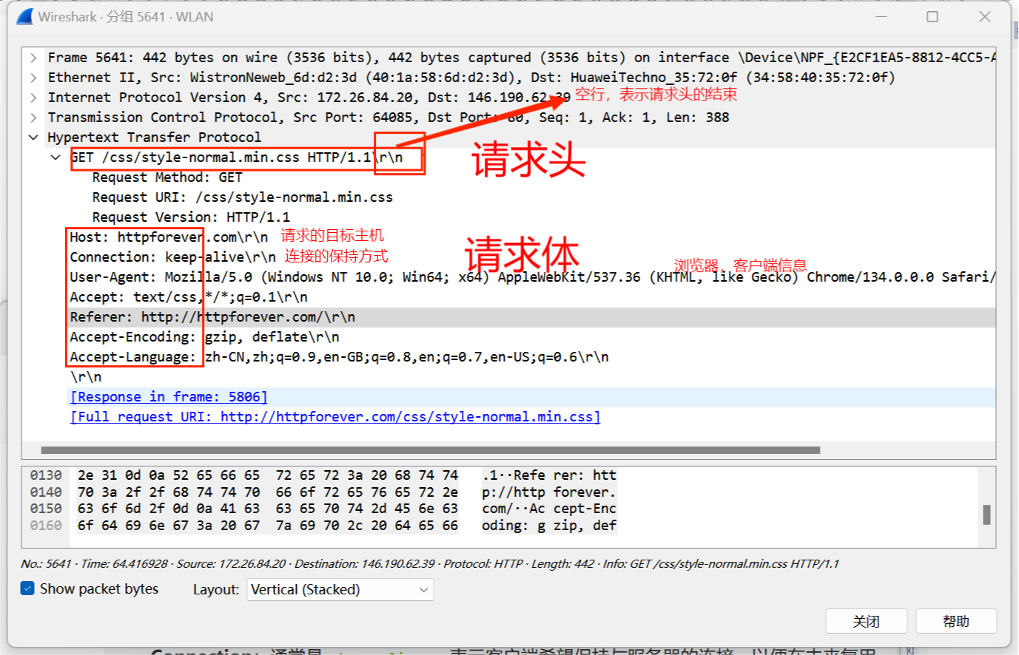
- 观察一个完整的 HTTP 会话，并分析会话各个阶段的请求/响应操作。
- 这是一个完整的HTTP会话，客户端（172.26.84.20）向服务器（146.190.62.39）发送了一个GET请求，路径是favicon.ico(表示请求网站的图标文件)，使用的是HTTP/1.1协议。
- 服务器收到请求后，返回一个响应，状态码是200 OK，表示请求成功，响应内容类型是image/x-icon，说明返回的是一个图标文件。
- 完成了客户端与服务器之间的通信。

- 重建上述 HTTP 会话，并将截图粘贴到实验报告中，说明会话过程中各
请求/响应报文的含义。
右键点击此数据包，选择跟踪->TCP流，显示了完整的TCP会话流。客户端向服务器发送GET请求，之后服务器以HTTP状态码200返回一个响应，表明请求成功。
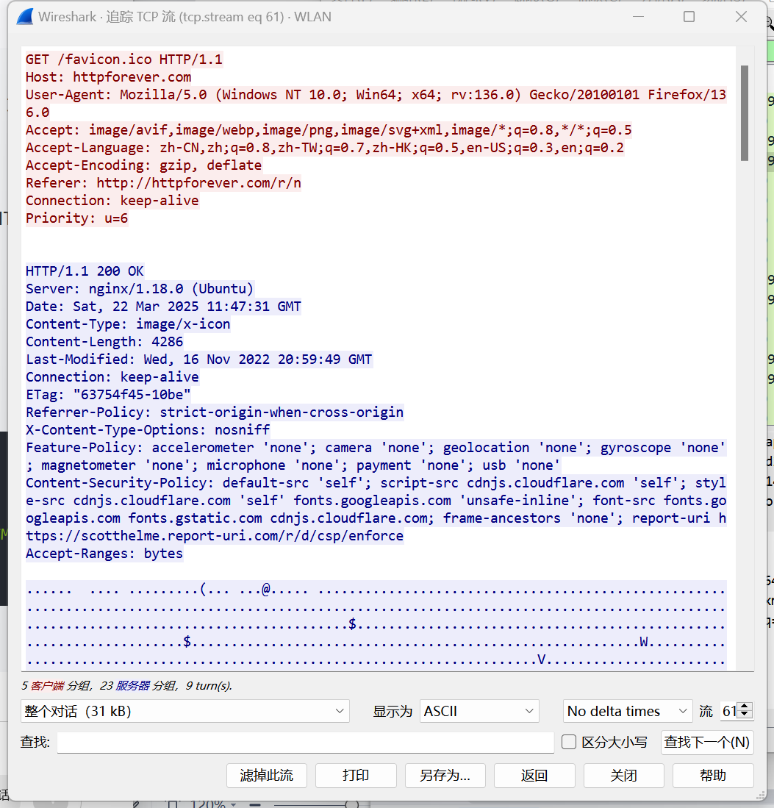
- 根据上述实验内容回答以下问题
- 你的浏览器运行的 HTTP 版本是 1.0 还是 1.1？服务器端的 HTTP 版本是什么？
- 都是HTTP 1.1

- 你的浏览器指出它所能够接受的语言是什么？
Accept-Language: zh-CN,zh;q=0.9,en-GB;q=0.8,en;q=0.7,en-US;q=0.6\r\n
- q表权值，我的浏览器能够接受的首选简体中文，其次是任意中文，英式英语，任何地区英语，美式英语。

- 你的计算机的 IP 地址是什么？你所浏览的网站服务器的 IP 地址是什么？
- 我的计算机IP地址是：172.26.84.20浏览额网站服务器是146.190.62.39。

- 服务器返回给浏览器的状态码（Status code）是什么？代表了什么含义？
- 状态码是200 OK，表示请求成功。

- 你所访问的 HTML 文件在服务器上最后的修改时间是什么？
- 如上图，2023年5月22号。

- 浏览器发出了多少个 HTTP GET 请求？
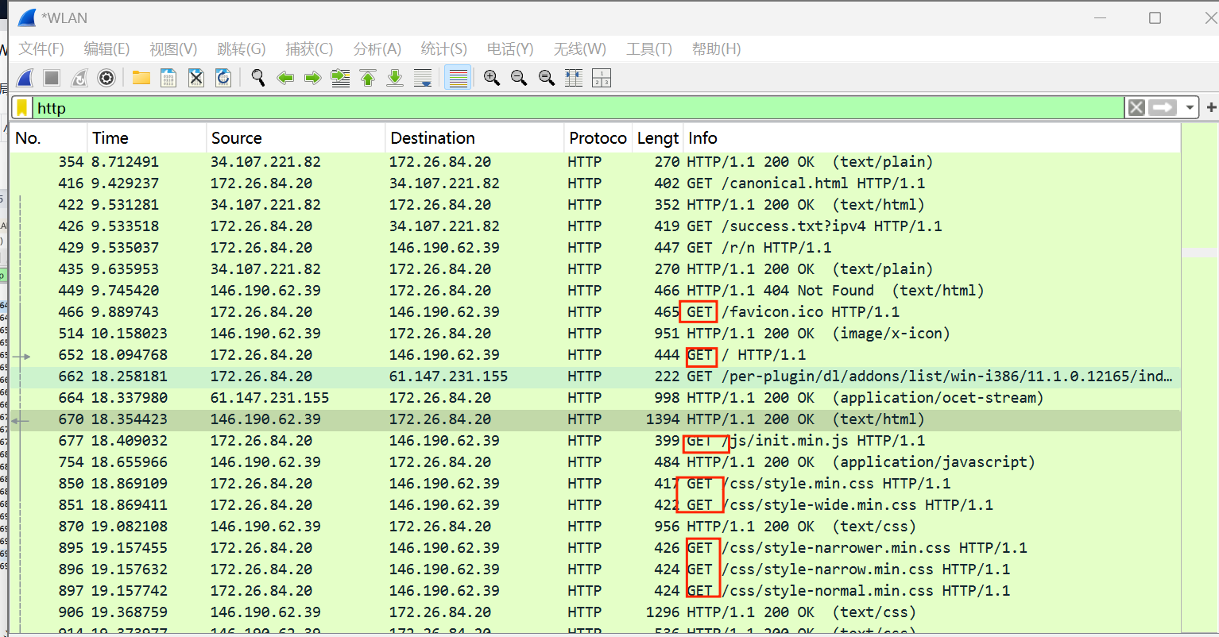
- 这主要取决于浏览器打开的这个页面需要从服务器调用多少资源。可能有css,html,favicon等，如上图，无法准确的计算GET个数，图中只截取了部分，但是可以从这些得知调用的资源。

- 观察浏览器中发出的第 1 个 HTTP GET 请求，其中是否含有“IFMODIFIED-SINCE”这一行？
- 有的。

- 观察服务器响应报文的内容，服务器是否显示地返回了所请求的文件内容？你如何解释这种现象？
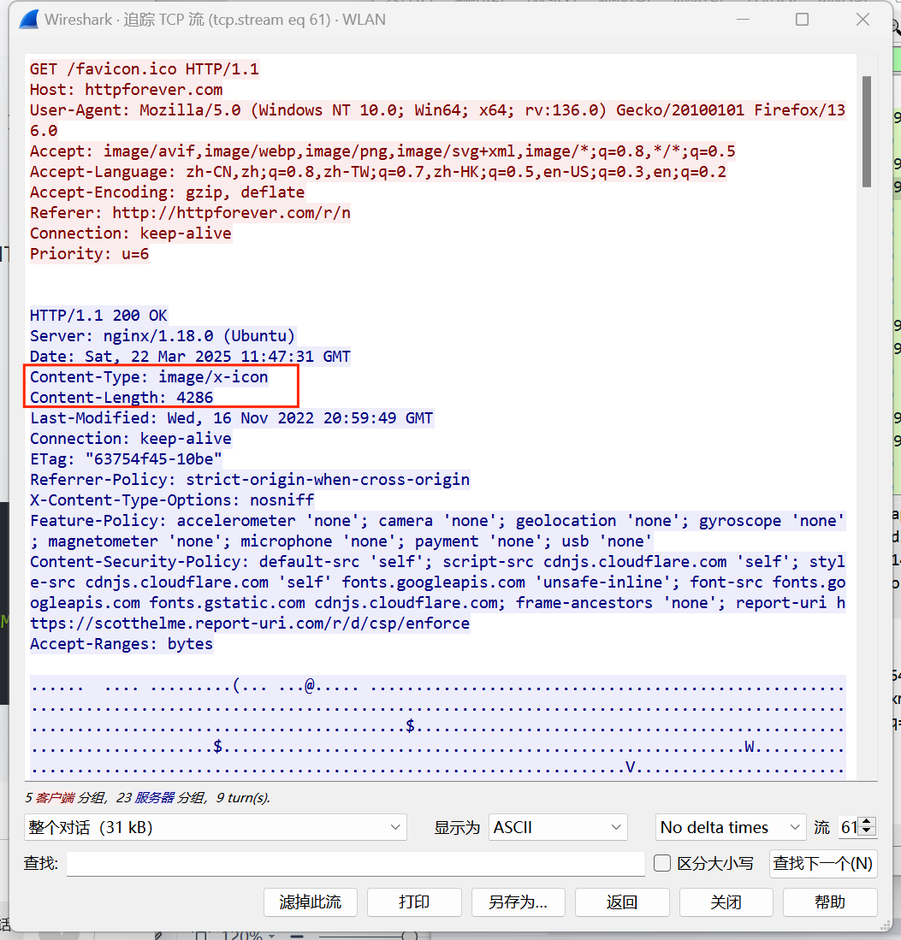
- 是的，服务器响应报文返回了所请求的文件内容，类型为image/x-icon，符合客户端请求的图标文件类型，同时Content-Length指明返回内容的长度，此处为4286，表示该文件大小为4286字节。

- HTTP 客户端从服务器端获取网页对象使用的命令是什么？该命令每次能获取一个完整的网页吗？
- GET，不能，从之前求得GET个数的图片中也可以看出，获取一个网页对象会有多次的GET请求，因为一个网页对象包含了多个文件资源，包括HTML文件，CSS文件，JAVAScript文件，以及图标类型等。这些资源都需要通过单独的GET请求命令得到，所有该命令一次不能获取一个完整的网页。

- 浏览一个网页需要进行几次 TCP 连接？连接次数与什么有关？
- 这取决于网页包含的资源文件数量额HTTP版本的支持情况。如果是持续连接（HTTP/1.1），可以通过一个TCP获取多个资源，如果是非持续连接（HTTP/1.0），则每个资源都需要一个单独的TCP连接。

任务 3.3：TCP 协议的认知与分析
- 抓取一个 TCP 会话所传输的报文，并分析报文的结构、格式及其内容
启动 Wireshark 抓包功能并定义过滤器，然后用浏览器打开一个网页（如：https://www.baidu.com/），然后再回到 Wireshark 抓包窗口，观察所抓到的 TCP 报文，将显示的内容截屏，并粘贴到实验报告中，说明该报文中各字段的内容的含义。

- 打开WireShark启动抓包功能后，定义筛选tcp的过滤器，选择打开网站183.2.172.17，再回到抓包窗口，发现出现下面的tcp报文。
- 说明该报文中各字段内容的含义。

- 172.28.167.182是本地计算机的IP地址，也就是发送数据包的源IP地址，183.2.172.17是服务器的IP地址，表示目标的IP地址。
- 52775->80表示的是数据包的源端口和目标端口，可知80端口是HTTP协议的端口，表示这是一个HTTP服务的连接请求。

- 报文【SYK】表示一个TCP连接的建立请求，客户端发起TCP连接的请求，希望与服务器建立连接。
- 报文【SYN，ACK】是服务器响应客户端发出的连接请求（SYN），服务器确认接收到客户端的SYN包，并向客户端发回SYN-ACK包，表示服务器同意建立连接。
- 报文【ACK】是客户端向服务器发送的确认包，表示客户端已经收到服务器的SYN-ACK包并确认连接建立。这是，TCP连接已经成功的建立了，双方可以开始进行数据传输。

- TCP报文的基本格式
- 源端口号 (Source Port) 和 目标端口号 (Destination Port)： 这两个字段分别表示发送方和接收方的端口号
- 序列号 (Sequence Number)：这是一个 32 位的数字，用于标识数据流中的字节序列
- 确认号 (Acknowledgment Number)：这是接收方期望接收的下一个字节的序列号。也就是说，确认号告诉发送方它已成功接收到的数据的最后一个字节。如果 ACK 标志位为 1，则确认号字段有效。
- 数据偏移 (Data Offset)：该字段表示 TCP 报文头的长度，单位是 4 字节。它告诉接收方 TCP 头部的结束位置，从而确定数据部分的起始位置。通常，数据偏移字段值为 5（即 20 字节）。
- 保留 (Reserved)：这是 3 位保留字段，必须为 0，通常用于未来的扩展。
- 控制位 (Flags)：
这 9 个标志位用于控制 TCP 连接的建立、数据传输、连接的关闭等操作。常见的标志位包括：
- URG：表示紧急数据，若为 1，紧急指针字段有效。
- ACK：表示确认数据，若为 1，确认号字段有效。
- PSH：推送标志，表示数据需要尽快传递给应用层。
- RST：复位标志，表示异常情况需要重置连接。
- SYN：同步序列号，用于建立连接时的握手过程。
- FIN：表示连接的结束，四次挥手时使用。
- 紧急指针 (Urgent Pointer)：如果 URG 标志位为 1，表示报文中有紧急数据。紧急指针指示紧急数据的结束位置，它是相对于序列号的偏移量。

- 捕获 TCP 协议通过三次握手建立连接过程完整数据包，截图粘贴到报告中，并分析该 TCP 连接的时序关系（注意：源 IP 地址与目的 IP 地址的匹配，特别是源 PORT 和目的 PORT 匹配）
时序分析 (三次握手)：
- 客户端->服务器（SYN）：
源IP地址（172.28.161.182）向目标IP地址（183.2.172.17）发送了一个SYN报文，源端口号为52775，目标端口号为80。客户端请求与服务器建立连接。
- 服务器->客户端(SYN-ACK)：
服务器（183.2.172.17）向呵护短（172.28.161.182）发送一个SYN，ACK报文，源端口号为80，目标端口为52775。服务器同意建立连接，并发送确认响应。
- 客户端->服务器(ACK):
源IP地址（172.28.161.182）向目标IP地址（183.2.172.17）发送一个ACK报文；源端口号为52775，目标端口号为80。表示客户端确认收到了服务器的SYN-ACK响应，并完成连接的建立。

- 在 TCP 的三次握手过程中，试分析 SYN、ACK、Sequence number 之间的关系
- 第一次握手（客户端->服务器）：
客户端发送SYN请求报文段，SYN为1，序列号为2982167263(一个随机值)。
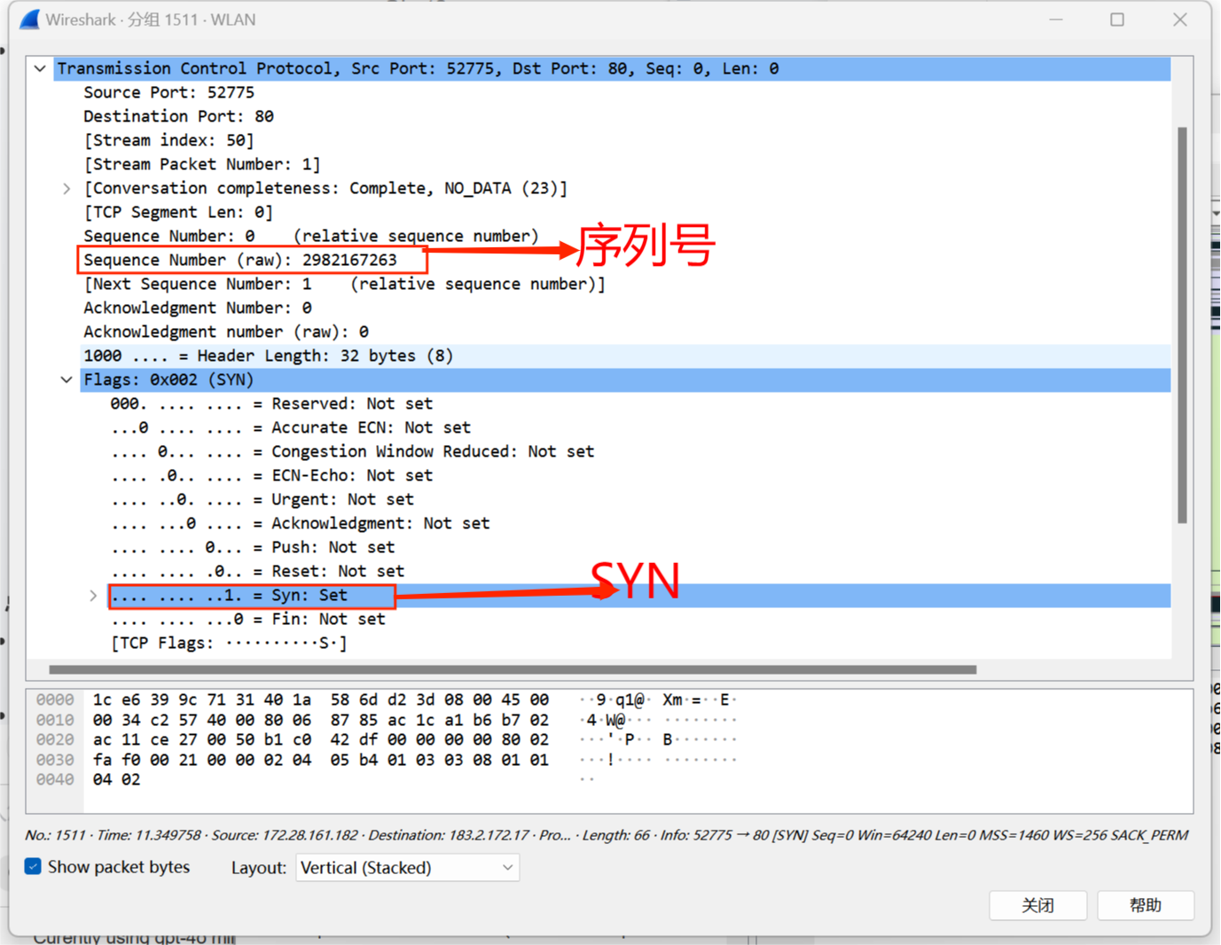
- 第二次握手（服务器->客户端）：
服务器回复一个SYN-ACK报文段，SYN和ACK都是1，确认号是第一次握手时发送的序列号+1=2982167263+1=2982167264。
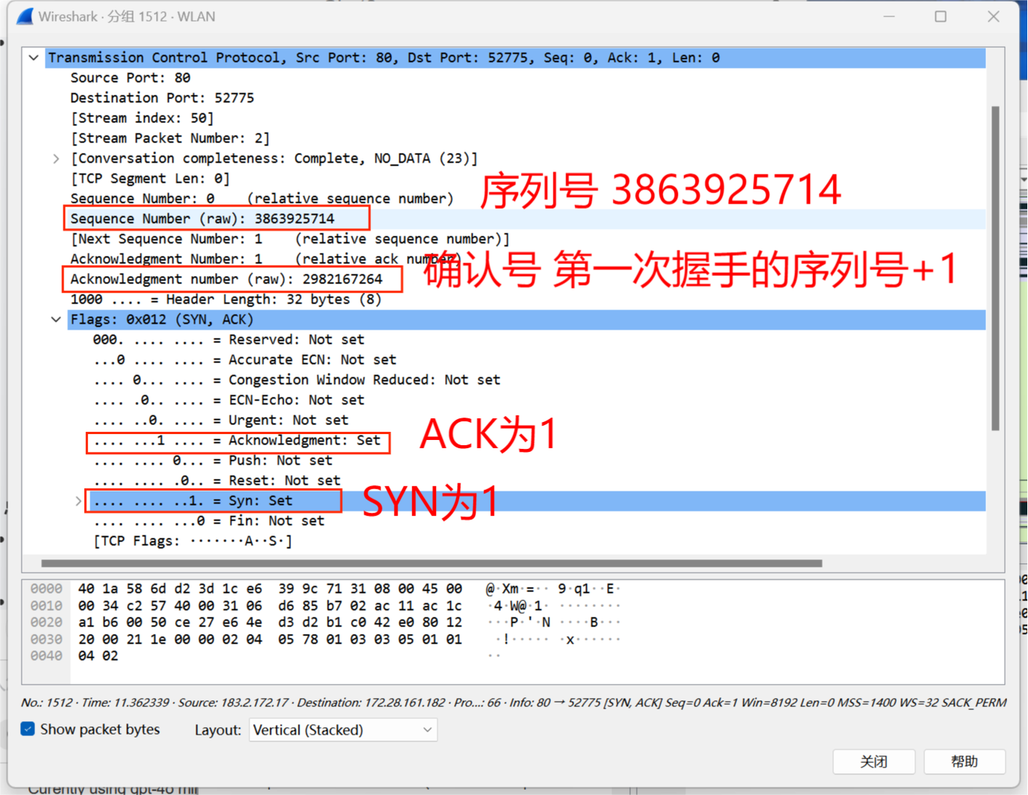

- 第三次握手（客户端->服务器）：
客户端在接收到服务器的SYN-ACK后，回复一个ACK报文段，序列号为第一次握手时发送的序列号+1=2982167263+1=2982167264.确认号为第二次握手时发送的确认号+1=3863925714+1=3863925715.
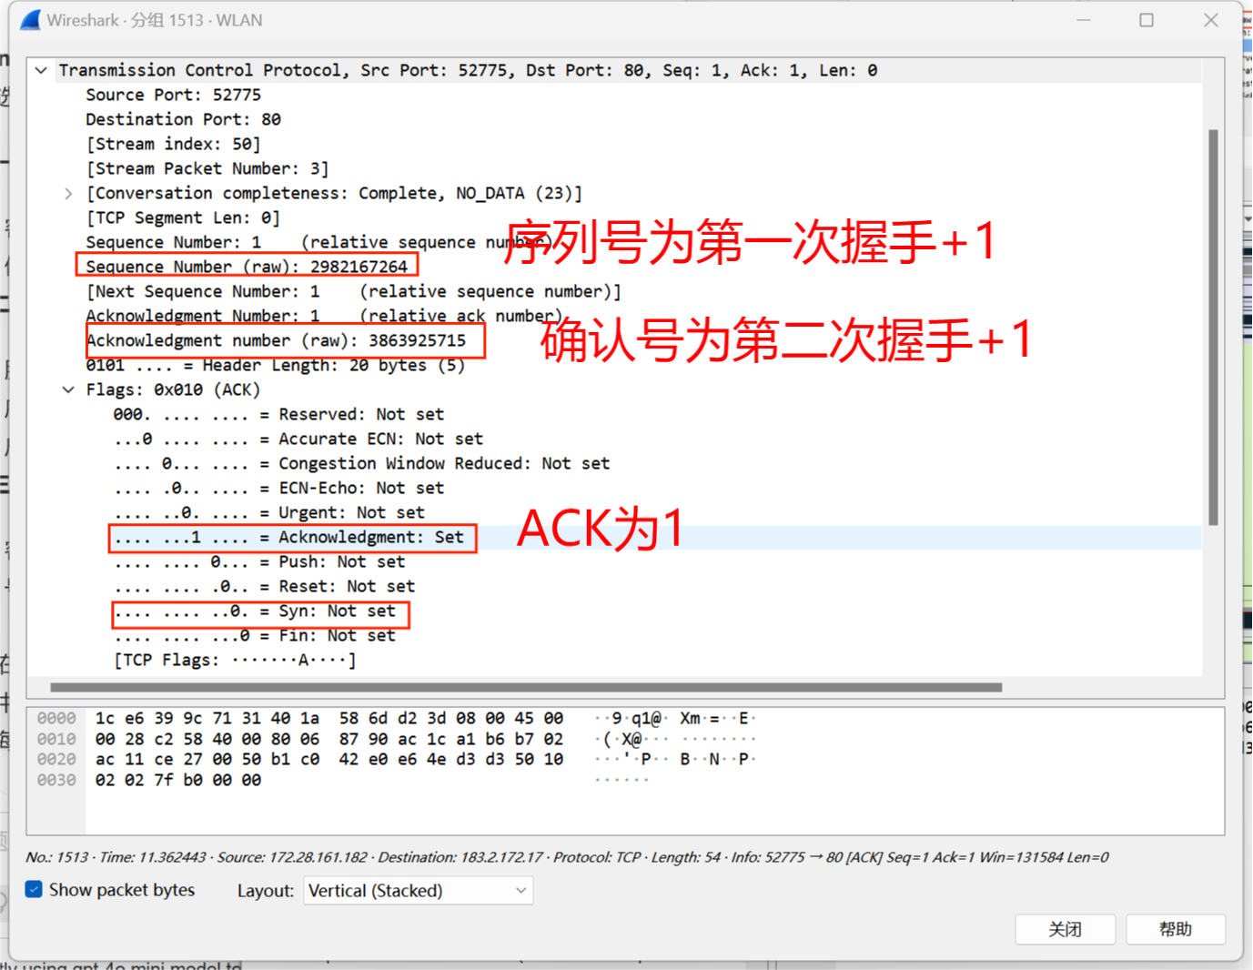
- 报文的序号以什么为单位？它在数据传输过程中的作用是什么？不同会话中报文的起始序号都是一样的吗？

- 报文中的序号是以字节为单位进行编号的。每个TCP报文段都有一个序列号，这个序列号代表的是该报文段中第一个字节的数据位置。

- 在数据传输中可以保证每个字节在传输过程中都有一个唯一的标识，实现数据的顺序管理；用于确认接收到的数据以及判断丢包，若接收端没有收到特定的序列号范围的数据，会请求重新传输那些丢失的数据。

- 不同会话中报文的起始序号不都是一样的。每个新的TCP会话在三次握手期间会使用一个随机的起始序列号。在三次握手的过程中，客户端发起连接时发送的SYN数据包，序列号为一个随机数x，服务器响应时，SYN-ACK包中的序列号为服务器生成的随机数y，并且它会确认客户端的序列号x+1.客户端再去发送ACK包，确认号为Y+1。

- 请根据以上捕获到的 TCP 数据报，分析 TCP 报文组成格式（即包含哪些部分）
TCP头部：
- 源端口（Source Port）（2 字节）：表示发送端的端口号。
- 目的端口（Destination Port）（2 字节）：表示接收端的端口号。
- 序列号（Sequence Number）（4 字节）：在数据传输过程中用来标识数据字节的顺序。这个字段的值决定了当前 TCP 数据报文中第一个数据字节的位置。
- 确认号（Acknowledgment Number）（4 字节）：如果 ACK 标志位被设置为 1，那么此字段表示接收方期望接收的下一个字节的序列号。
- 数据偏移（Data Offset）（4 位）：表示 TCP 头部的长度（以 4 字节为单位）。用于确定数据部分的起始位置。
- 保留位（Reserved）（3 位）：保留未使用，通常设置为 0。
- 标志位（Flags）（9 位）：
- URG（紧急指针有效）：如果为 1，表示紧急数据。
- ACK（确认）：如果为 1，表示确认号字段有效。
- PSH（推送）：如果为 1，表示请求推送该数据。
- RST（重置连接）：如果为 1，表示请求重置连接。
- SYN（同步）：如果为 1，表示同步连接。
- FIN（结束）：如果为 1，表示连接的结束。
- 窗口大小（Window Size）（2 字节）：表示接收端能够接收的窗口大小，用于流量控制。
- 校验和（Checksum）（2 字节）：用于检测数据的完整性。通过计算报文的校验和来判断数据在传输中是否被损坏。
- 紧急指针（Urgent Pointer）（2 字节）：如果 URG 标志位为 1，此字段指示紧急数据的结束位置。
- 选项（Options）（可变长度）：TCP 头部的可选字段，包括最大报文段大小（MSS）、窗口缩放因子、时间戳等。选项的长度是可变的，可以根据需要扩展。
- 填充（Padding）：为了确保头部的长度是 32 位的倍数，可能会有一些填充位。

TCP 数据部分（Data）：
包含了实际传输的数据，它的长度是由序列号和头部长度决定的。数据部分的长度通常根据报文的总长度和头部长度计算得出。

四、讨论与总结（请阐述实验过程中所遇到的问题及解决办法，或者后续可以继续探索的问题等）
- 问题：无法完整抓取POP3流量
在尝试通过Wireshark抓取POP3会话时，多次未能成功捕获完整的POP3流量，无论是通过tcp.port==110捕获普通POP3流量，还是通过tcp.port==995捕获加密POP3流量，都未能成功。
解决办法：
最终选择从Wireshark官网下载样本数据包pop-ssl.pcapng，并利用该样本数据进行分析。通过这种方式，我能够完整地观察到POP3会话的全过程，包括TCP三次握手、POP3通信、TLS握手、应用数据交换以及会话终止等各个阶段，从而完成了对POP3会话的分析。

- 问题：对TCP报文的分析不够深入
在分析TCP报文时，虽然能够识别出基本的字段和三次握手过程，但对于一些高级特性（如窗口缩放、拥塞控制等）的理解还不够深入。
解决办法：
在实验过程中，我查阅了相关的网络协议书籍和在线资料，对TCP协议的高级特性进行了补充学习。通过对比理论知识和实际抓包结果，加深了对TCP协议的理解。

- 问题：对HTTP协议的细节理解不足
在分析HTTP会话时，对于一些HTTP头部字段（如If-Modified-Since、Cache-Control等）的具体作用和应用场景理解不够深入。
解决办法：
我通过查阅RFC文档和网络资源，结合实际抓包中的HTTP请求和响应报文，逐步理解了这些字段的作用。例如，If-Modified-Since字段用于缓存验证，帮助浏览器判断资源是否需要重新下载。

五、意见与建议（请给出对于本实验内容的意见和建议）
实验中主要通过抓取简单的HTTP和POP3会话来分析协议。建议增加一些更复杂的应用场景，例如P2P文件传输、视频流媒体传输等，让学生能够接触到更多实际的网络应用，并分析其背后的协议机制。

指导教师批阅意见：

成绩评定：

指导教师签字：邹永攀
2021 年 4月 日
备注：
注：1、报告内的项目或内容设置，可根据实际情况加以调整和补充。
2、教师批改学生实验报告时间应在学生提交实验报告时间后10日内。

